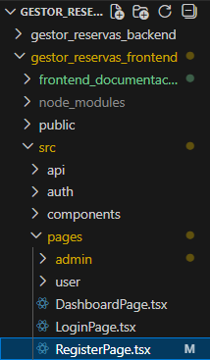
Ya teníamos creado el archivo RegisterPage.tsx, vamos a darle sentido para que los usuarios puedan registrarse en la aplicación y para que el admin pueda gestionar dentro de UserManagmentPage.tsx (este archivo se creara mas adelante) el registro de los usuarios. (en un futuro, la aplicación podrá evolucionar y añadir elementos para que el admin pueda eliminar y gestionar las cuentas de los usuarios)
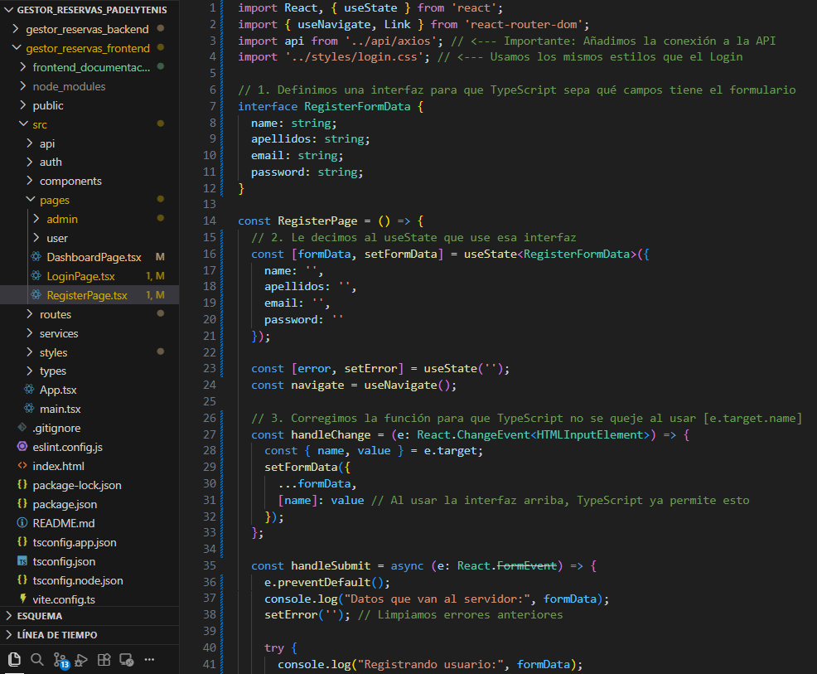
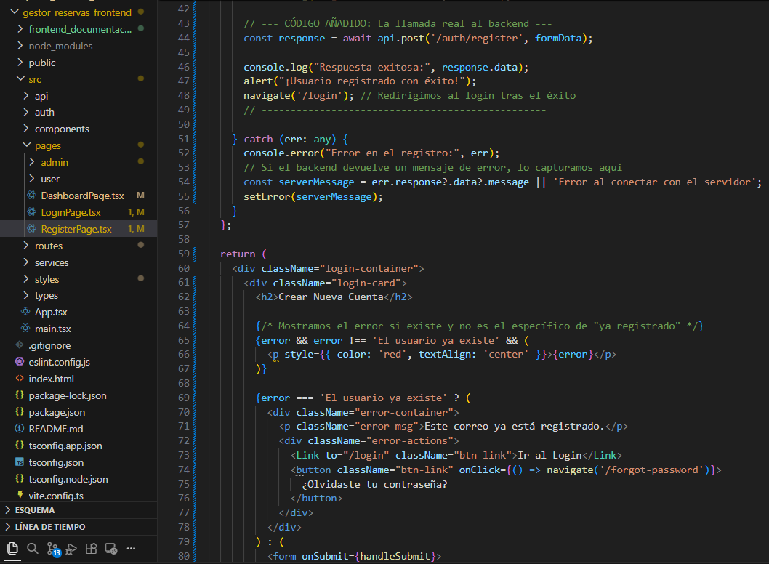
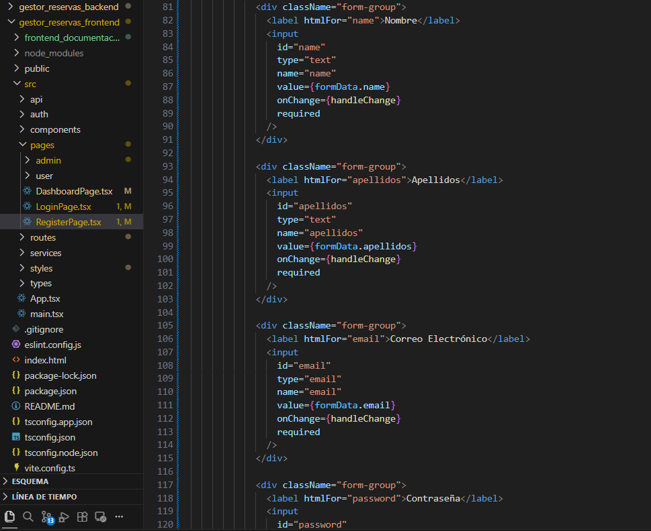
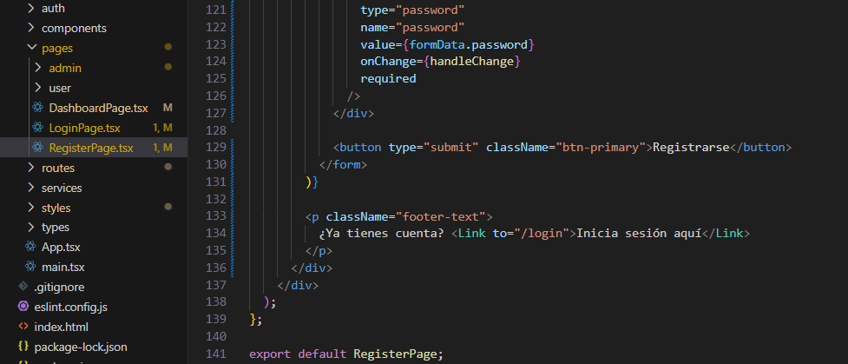
Añado el código de RegisterPage.tsx donde el usuario podrá registrarse.
Ademas, esta misma pagina será utilizada por el admin cuando tenga que registrar a un usuario.
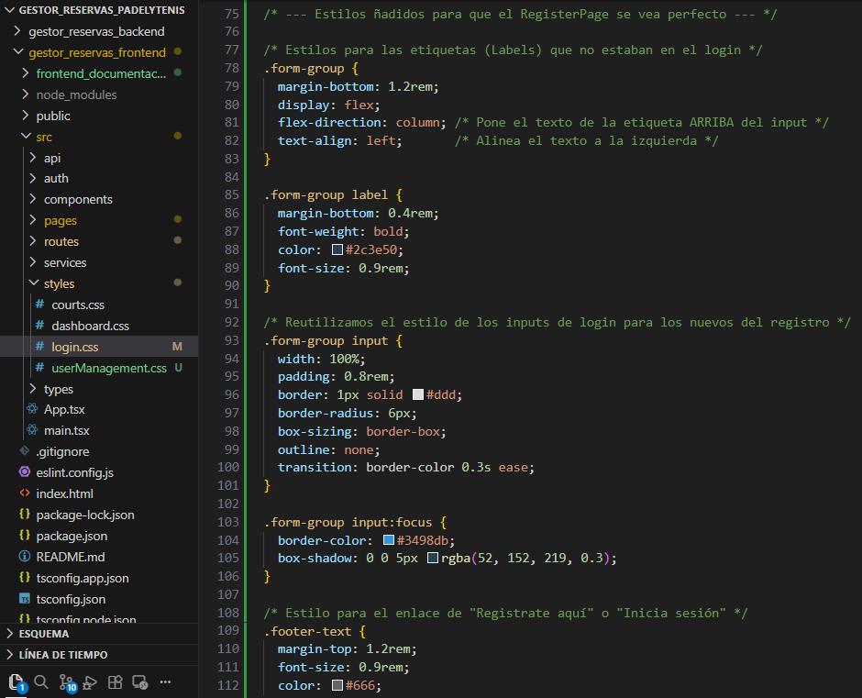
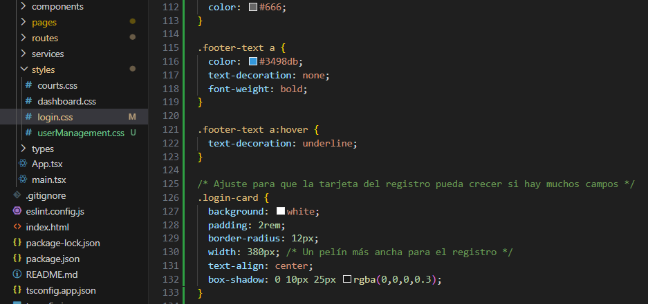
Añado los estilos css en el LoginPage, aunque sean para el RegisterPage, ya que de esta manera cojo el mismo estilo que LoginPage. Añado estilos importantes para los campos del formulario
Actualizacion en LoginPage.tsx para que si el usuario no esta registrado, le aparece un link a registerPage.tsx, para que se registre.
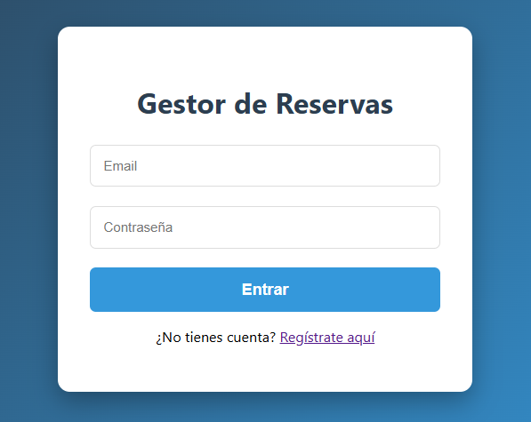
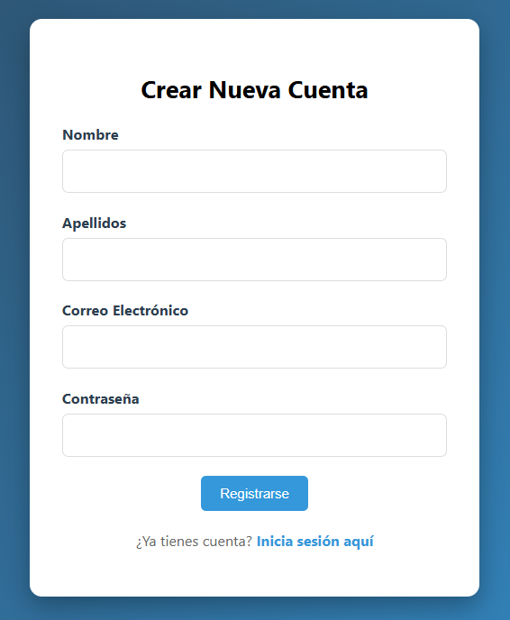
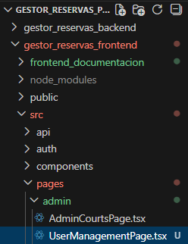
Creo el archivo UserManagmentPage.tsx dentro de src/pages/admin
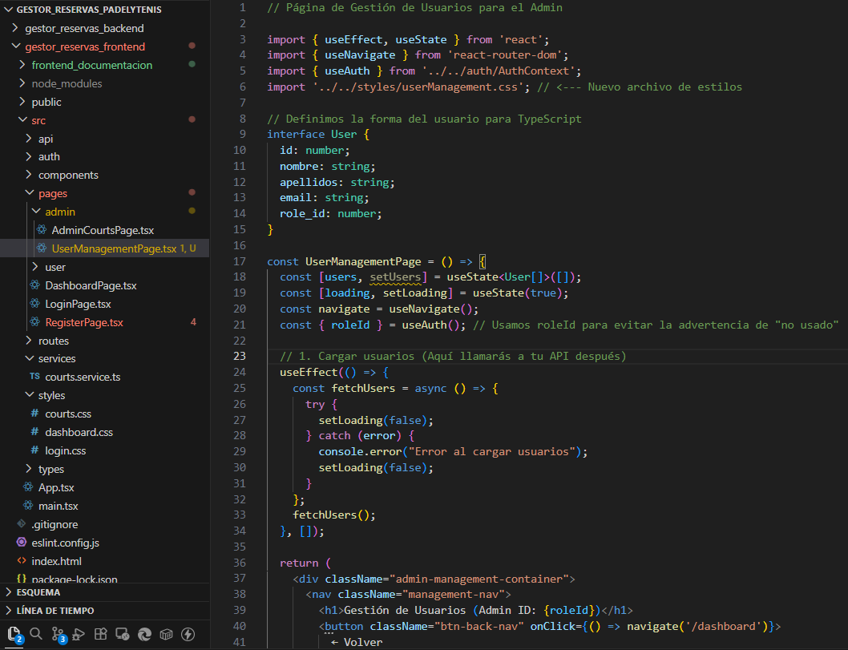
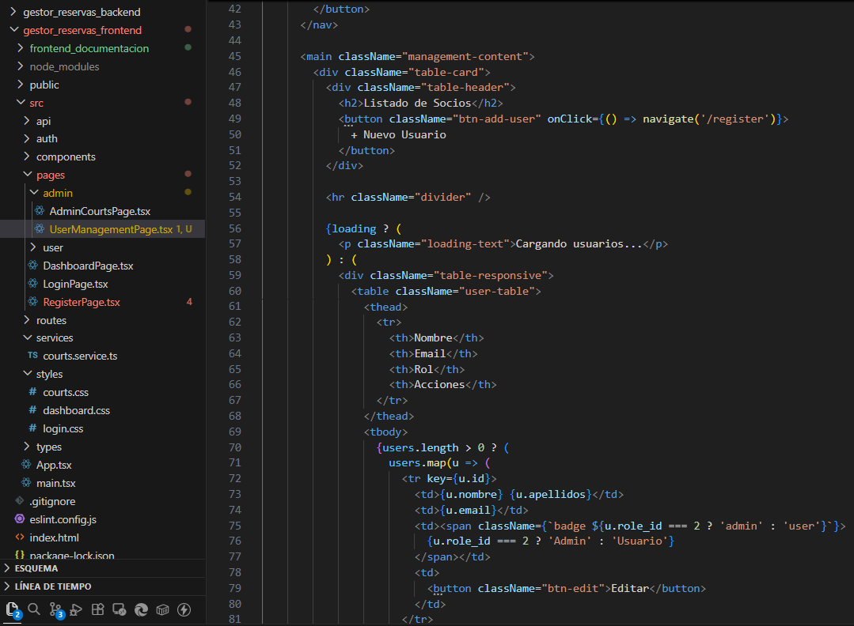
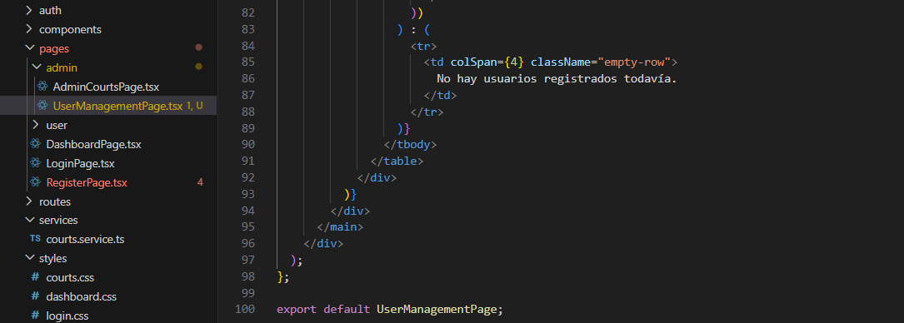
Añado el código de UserManagmentPage.tsx
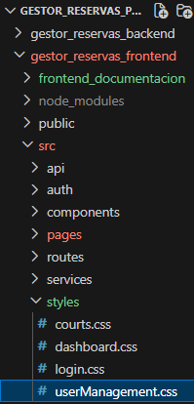
Creo el archivo userManagement.css para aplicarlos los estilos css a UserManagmentPage.tsx
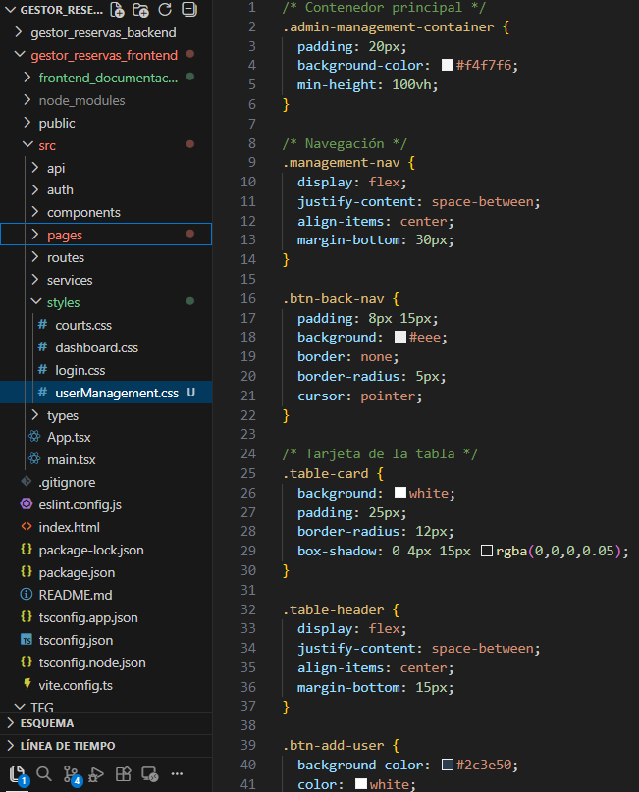
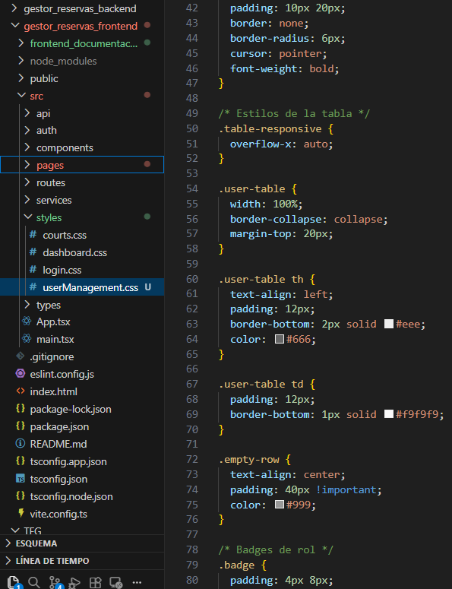
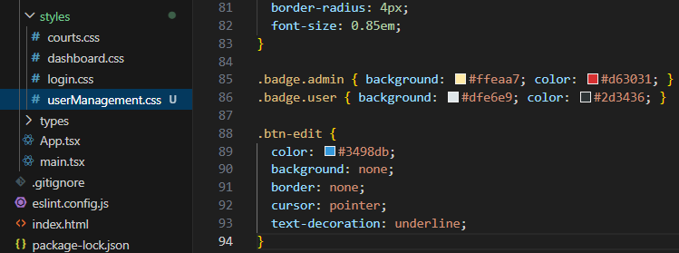
Añado los estilos a la pagina de UserManagmentPage.tsx en las clases CSS de UserManagement.css
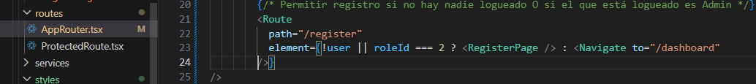
Nota importante: Actualmente en la AppRouter, hay una protección que dice: !user ? <RegisterPage /> : <Navigate to="/dashboard" />
Hay que modificar la línea de la ruta /register para que permita la entrada si no hay usuario o si el usuario es un Admin:
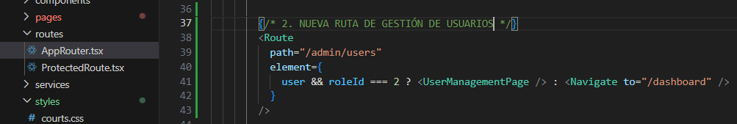
Actualizo el archivo AppRouter.tsx para añadir la nueva ruta para que el Admin pueda entrar
Importación: Traemos el componente UserManagementPage desde su carpeta.
Seguridad: En la ruta /admin/users, hemos puesto una condición doble: user && roleId === 2.
- Si eres Admin, entras.
- Si eres un usuario normal (rol 1) o no estás logueado, te expulsa automáticamente al Dashboard o al Login.

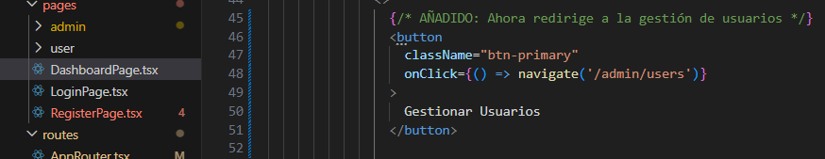
Actualizo mi archivo de DashboardPage.tsx, el botón que ya teníamos de "Gestionar Usuarios" debe apuntar a esta nueva ruta
¿Por qué es mejor así?
- Flujo Natural: El Admin ve quién está en el sistema primero. Si falta alguien, le da al botón "+" y se abre el registro.
- Control Total: En esa misma tabla, en el futuro, podrás añadir un botón de "Eliminar" o "Cambiar Contraseña" para ayudar a los clientes.
- Privacidad: Solo el Admin (roleId 2) puede acceder a esta lista de personas.

¿Qué hemos logrado con esto?
Ahora el Admin tiene dos "puntos de entrada" claros:
- Gestionar Usuarios: Lo lleva a la nueva tabla de socios (/admin/users).
- Configurar Pistas: Lo lleva a la gestión de las pistas de padel/tenis (/courts -> AdminCourtsPage).
En cambio, el Usuario solo ve su botón de Nueva Reserva, que lo lleva a su propia vista de pistas.

RegisterPage.tsx
Lo que hemos hecho es reutilizar ese mismo archivo para dos propósitos
1. La ubicación del archivo
El archivo RegisterPage.tsx debe estar en src/pages/RegisterPage.tsx (junto a LoginPage.tsx). Sigue siendo la página pública donde cualquier usuario nuevo se registra.
2. ¿Cómo funciona la doble función?
La magia está en la navegación, no en mover el archivo de sitio:
- Para el Usuario Anónimo: Llega a la web, no tiene cuenta, ve un enlace que dice "¿No tienes cuenta? Regístrate" y va a /register.
- Para el Administrador: Está en su panel de gestión de usuarios, necesita registrar a un cliente manualmente, hace clic en "+ Nuevo Usuario" y... ¡también lo mandamos a /register!
3. El flujo de navegación (AppRouter)
Tu AppRouter.tsx ya lo gestiona así. Lo único que tienes que asegurar es que la ruta sea accesible.

Ahora si entro desde Admin…

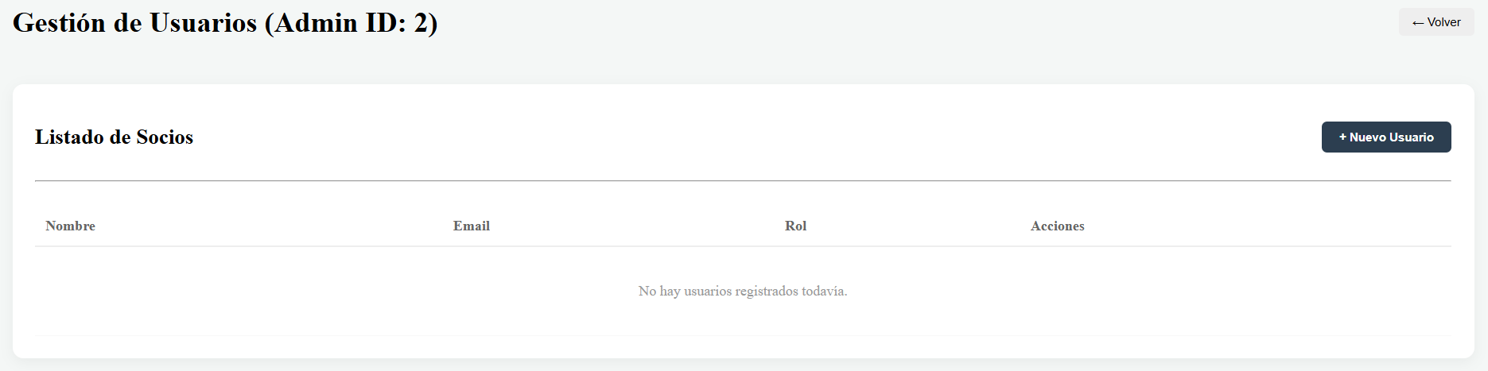
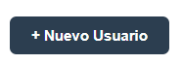

He añadido en BBDD la columna apellidos en la tabla users, ya que sino la BBDD no estaría recogiendo los datos que pide el formulario.
Para que el registro funcione, el Frontend y el Backend deben hablar el mismo idioma.
Por lo que hay que hacer algunos últimos ajustes en el backend
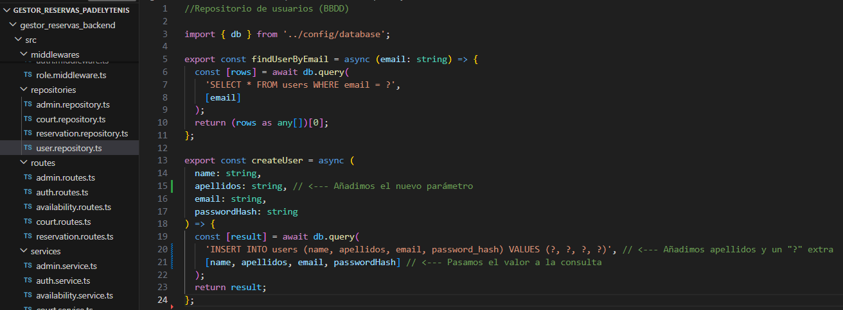
Actualizamos el user.repository.ts
¿Qué hemos cambiado exactamente?
- En la definición: Ahora createUser acepta apellidos como segundo argumento.
- En la SQL: Hemos añadido la columna apellidos en el INSERT y un cuarto signo de interrogación (?).
- En los valores: Hemos incluido apellidos en el array de datos que se envían a la base de datos.
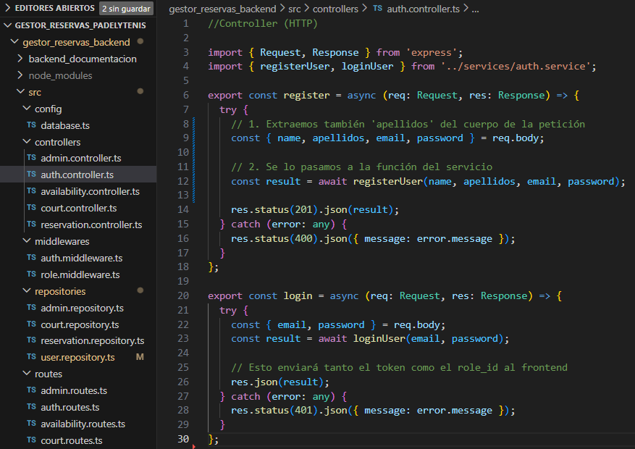
Actualizo el auth.controller.ts
Todo listo en el "Circuito" del Backend
Con este cambio, hemos completado la tubería de datos:
- Repository: Ya sabe cómo hacer el INSERT con apellidos.
- Service: Ya procesa los apellidos y encripta la clave.
- Controller: Ya recibe los apellidos desde la petición HTTP.

Ahora ya cuando le damos a registar
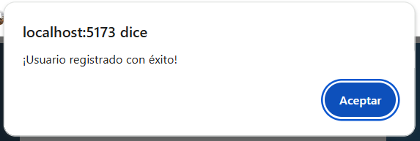
Si el usuario ya tiene ese correo registrado, sale el siguiente mensaje
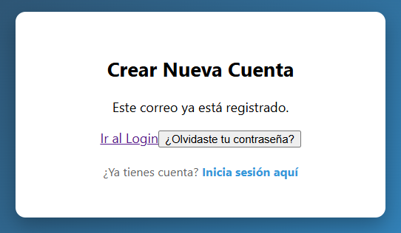
Añadimos a git
Añadimos el commit
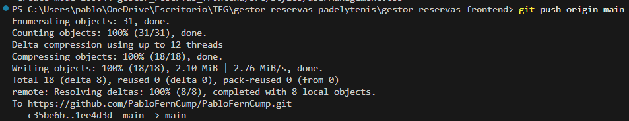
Se añade todo a la rama principal
Añadimos a git
Añadimos el commit
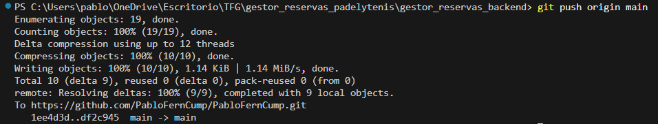
Se añade todo a la rama principal

